四川农业大学网络教育本科学员论文网上上传操作指南

1、登录学生平台
2、学员平台左边“栏目导航”点击“毕业论文”
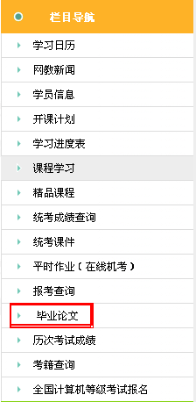

3、点击“毕业论文写作”
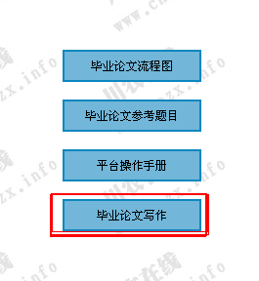

4、输入学号与密码，登录论文写作平台。
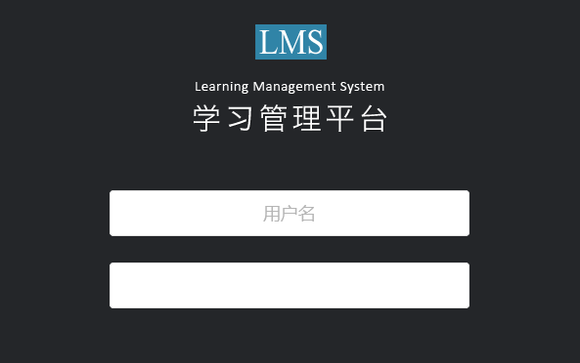
5、点击进入，学员可以选择指导老师然后点击“选择”，指导老师指导的最大人数为30人， 满额无法选择。
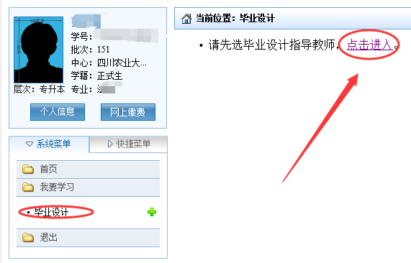
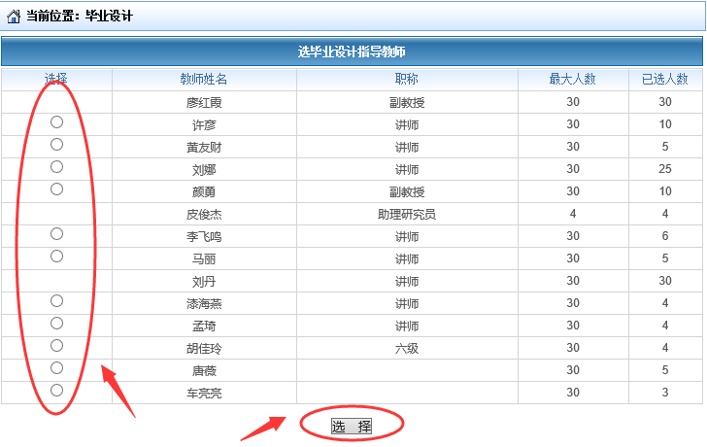
6、论文上传，点击“一稿”，输入论文题目，点击“浏览”上传论文。（注意上传论文截止时间），“留言”可以跟知道老师交流论文，也可以对指导老师说一些比较客气的话。“给老师评分”可以根据老师的点评给予相应的评分。
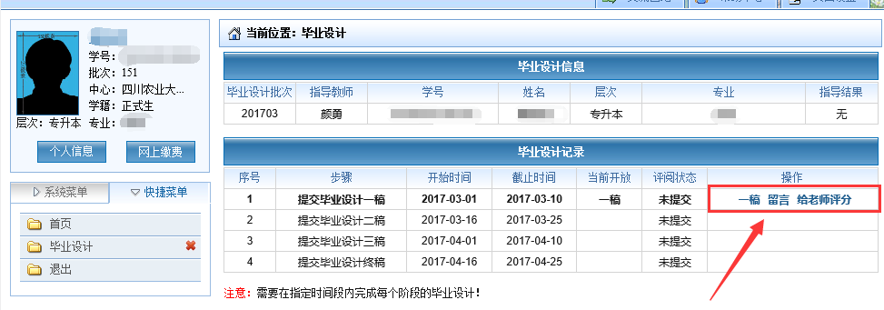

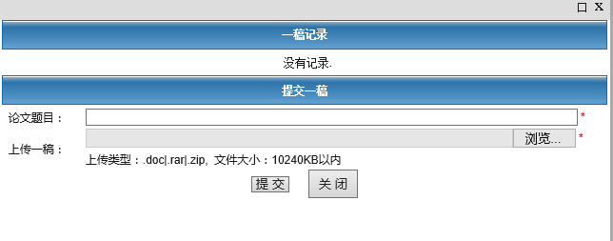
7、论文上传后等待导师评阅，评阅状态显示“已评”， 点击“有新评语”就可以看到导师对论文的评语。
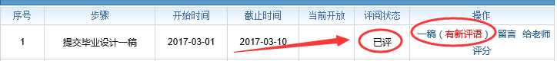
说明：
1、请仔细阅读毕业论文/设计写作相关文件后，再开始进行写作。
2、各阶段时间固定，必须严格遵守，各阶段稿件过期提交不受理。
3、每一个阶段都必须上传文件，否则视为放弃本次论文/设计写作，论文/设计成绩记为0分。
4、在各阶段中，教师给出评语之前可重复上传，后上传的文件将覆盖原文件。
5、各写作阶段学生上传稿件后，务必立即“查看”已上传的稿件，确保上传无误。
6、学生应认真阅读指导教师每一阶段的评语，还可通过邮件与教师进行沟通，修改并提交下一阶段稿件。
7、学生上传各阶段的稿件，文件大小不能超过1MB，文件格式为Word文件（最好是2003版Word文件，如2007版的文件可能有的指导老师的电脑会没办法转换造成论文打不看，从而错过一次论文指导的机会）的或压缩文件，否则无法提交成功。
8、在稿件操作中查看已上传的稿件时，请右击“查看”链接－＞目标另存为。
9、论文结束后，论文平台关闭，学员无法下载自己的论文，所以学员在自己终稿上传后一定要保存好自己的论文，以防止论文丢失，影响论文答辩。
10、川农论文分初稿和终稿，初稿有三次接受老师指导论文的机会，如初稿未通过，终稿将不能上传，将推迟至下一批次完成论文，所以请学员务必根据指导老师的意见修及时改论文，并按时上传修改后的论文，确保论文顺利通过。

